Ақтөбе облысы Шалқар ауданы Ә.Жангелдин атындағы орта мектеп бастауыш сынып мұғалімі Асылова Майра Алманқызы
Сабақтың тақырыбы: Қазағымның қазынасы-домбыра
Мақсаты: Ұлттық аспаптар туралы мағлұат беру.
- Қазақ халқының негізгі ұлттық аспабы-домбыра туралы түсінік беру. Оның шығуы, құрылысы туралы аңыздарға тоқталу.
- Оқушылардың танымдық қабілетін арттыру, өз ойын еркін жеткізуге жетелеу.
- Муызканы түсінуге баулу, ұлттық өнерді қастерлеуге, құрметтеуге тәрбиелеу.

Сабақтың типі: Жаңа ұғымды меңгерту.
Оқыту әдісі: Сұрақ-жауап, түсіндіру, проблемалық
І. Алғашқы ұйымдастыру
- Біздің еліміз егемен ел.
-Егемендігімізді қашан алдық? 1991 жылы 16 желтоқсанда
-Елімізге тән қасиеттерді (ерекшеліктерді) атау: Рәміз, тіл, дін, тағам, шаруашылық, аспап, салт-дәстүр т.б.

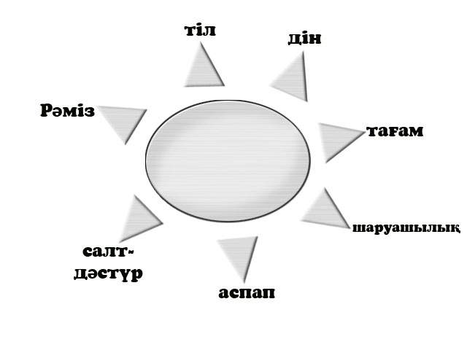
Ассосация құру арқылы талдау, санамалау.
Ұлттық аспаптарды атау, слайдтан көрсету: домбыра, дауылпаз, жетіген, буғымақ, сазсырнай, қобыз т.б.
Ұлттық аспаптарды әр түрлі жағдайда пайдаланған. Белгі беру, аң аулау, билеу, бұғы шақыру, жан келгенін білдірту т.б.
Екі ішектің бірі қатты,
Бірін сәл-сәл кім бұра.
Нағыз қазақ, қазақ емес,
Нағыз қазақ-домбыра-деген өлең жолында айтылғандай, бүгін біз ең ежелгі, ең жетілген әрі нағыз табиғи ұлттық аспап-домбырамен танысамыз.

Сабақтың тақырыбы: Қазанғаптың қазынасы-домбыра
-Кімнің үйінде домбыра бар?
-Домбыраның құрылысын кім біледі? Сұрап, толықтыру. Басы, құлағы, пернелері, мойыны, ішегі, ойығы, шанағы, тиегі, түймесі.
-Слайдтан көрсете отырып, құрылысын түсіндіру.
Домбыраны шебер тартатын өнер адамдары бар. Домбыра қазақ халқының арасында өте кең тараған, қос ішекті ішекті шертіп ойнайтын аспабы. Домбыраны балқарағайдан жасайды. Шерктенде үні таза болу үшін ағашты суға қайнатады. Ішегін ешкінің ішегінен жасайды.
-Небір қуанышты, қайғылы, мұңды оқиғаны домбырамен жеткізген. Домбыраның шығуы мен құрылысына байланысты аңыздар бар. Кім біледі?
«Ақсақ құлан» ертегісін слайдтағы суреттердің орналасуы бойынша айтк.
-Міне бұл ертегіден не тү»діңдер? Оқушылар түсінік айту.
-Күй деп нені айтамыз?
Домбыра немесе басқа ұлттық аспаптарда орындалатын музыкалық шығарма.
-Күйші дегеніміз кім?
-Қандай күйлерді білесіңдер?
-Құрманғазы, Қорқыт, Дина, Дәулеткерей, Тәттімбет, Сүгір, Қазанғап т.б.
Көрініс «Халық кегіні күйшісі» ұлттық аспап домбыраға жан бітірген сөйлеткен.
-Құрманғазы Сағырбайұлы кім?
Құрманғазының күйлерінің бірін тыңдайық.
«Сарыарқа» күйі тыңдалды.
-Ал Құрманғазы күйлерін халыққа жеткізген кім?
Дина апамыз. Кішкентай кезінен бастап-ақ осы өнерге әуес болған. «Халыққа жеткіз күйімді» Әбу Сәрсенбаевтың әңгімесінен үзіндіге кезек берейік.
9 жасында әкесі білетін ән мен күйді жатқа білген. Құрманғазы кішкентай қыздың өнеріне сүйсініп, халық өнерін дамытатын бір адамның дүниеге келгеніне шын жүректен риза болады. Динаның күйі «Дүбелең». Тыңдау.
Домбыраға қосып тек күй емес ән мен терме де айтуға болады.
-Домбыраны қолына алып, ән айтатын қандай әншілерді білесіңдер?
-Мирамбек Беспаев, Мақпал Жүнісова, Жанар Айжанова және т.б.
-Мектеп түлегі Гүлмарс Аманбаеваны мақтаныш етуге болады. Ол Алматы Музыка Консерваториясын тамадаған. Қалқабаева Венера, Жаңабай Өтегенов т.б.
-Ал, біздің қаламызда күй, терме өнеріне (домбыра тартуға) үйрететін жер бар ма?
Дұрыс, оқушылар сарайы мен музыка мектебі. Онда домбыра, терме кластары бар.
-Домбыра мектебі қалай аталады?
-Қазанғап Тілепбергенұлы атында. Ал, Қазанғап біздің өңірден шыққан. Айшуақ елінің Ақбауыр деген жерінде туып өскен. Биыл 155 жыл толып өтті.
Осы Қазанғап күйлерін зерттеуші Садуақас Балмағанбетов пен Нұрбол Жанамановта елге аты шыққан күйші атамыз. Күйлері «Торы ат», «Орынбюай Ақшелек» т.б.
Бүгінгі таңда мектебіміздің 9^{б} класс оқушысы Орынбасар Аманжолов та былтыр Түркістанда өткен Қазанғап күйлерін насихаттап ғылыми жоба қорғап, жүлделі орынмен марапатталды. Орынбасар өзі туралы айтып, күй тартты.
-Домбыра тарту арқылы үлкен жетістіктерге жетуге болады.
Сөзжұмбақ шешу «Домбыра»
- Құрманғазының шәкірті
- Ұлттық аспаптың бір түрі
- Құрманғазының «Кішкентай» күйі кімге арналған.
- Қазанғаптанушы жерлес кім?
- Домбыра құрылысының бірі?
- Жұмбақты шешу. Дауысы жоқ, жаны бар. Шертсең күй.
- Музыка мектебі кімнің атында?
Қазақ халқының музыкасының белгілі академигі А.Жұбанов «Кең даланы мекен еткен қазақ жұртының ең аяулы қасиетті аспабы-домбыра. Оның сымдай тартылған қос ішегінде сан ғасырлардың ойы, көңіл күйі жатыр»-дегендей.
Кеібайтақ еліміздің түкпір-түкпірін шарлап, қазақ музыкасының небір інжу-маржандарын бізге жеткізген Қазанғапты да елге танытқан.

Ән «Домбырасыз сән қайда»

Мадақтау

